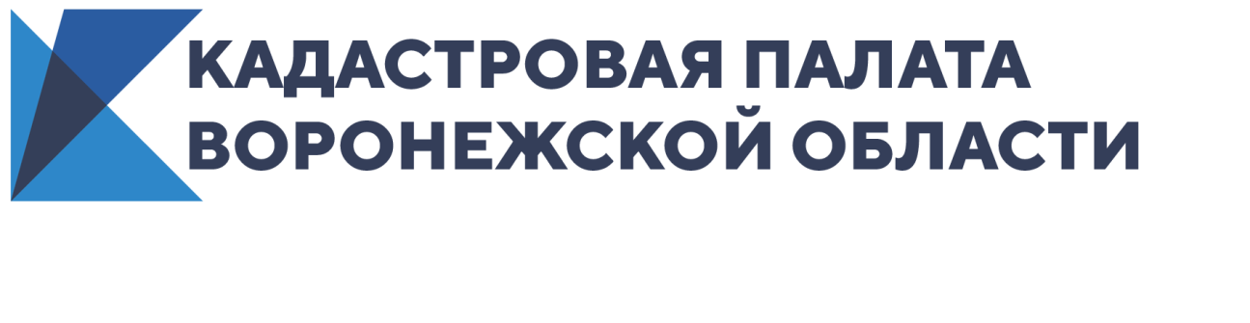
Эксперты Кадастровой палаты Воронежской области расскажут о предоставлении сведений из ЕГРН

Кадастровая палата Воронежской области 5 марта 2021 в 10:00 (Мск) проведет вебинар на тему: «Предоставление сведений ЕГРН».
На вебинаре эксперты региональной Кадастровой палаты расскажут о порядке и особенностях предоставления различных сведений из Единого государственного реестра недвижимости (ЕГРН).
Вы узнаете, какие сведения относятся к общедоступным и предоставляются по запросам любых лиц, зачем нужны выписки из ЕГРН и чем они отличаются друг от друга, а также как можно подать запрос и получить необходимую информацию.
Об этом и многом другом вы узнаете на вебинаре. Кроме того, у вас будет возможность в режиме онлайн задать свой вопрос специалистам Кадастровой палаты.
Более подробную информацию можно узнать на сайте Федеральной кадастровой палаты по ссылке: https://webinar.kadastr.ru/webinars/ready/detail/127.
По всем вопросам организации мероприятия можно обратиться по телефону: 8 (473) 327-18-92 (добавочный 2328).

Контакты для СМИ
Кадастровая палата Воронежской области
тел.: 8 (473) 327-18-92 (доб. 2429 или 2326)
press@36.kadastr.ru

